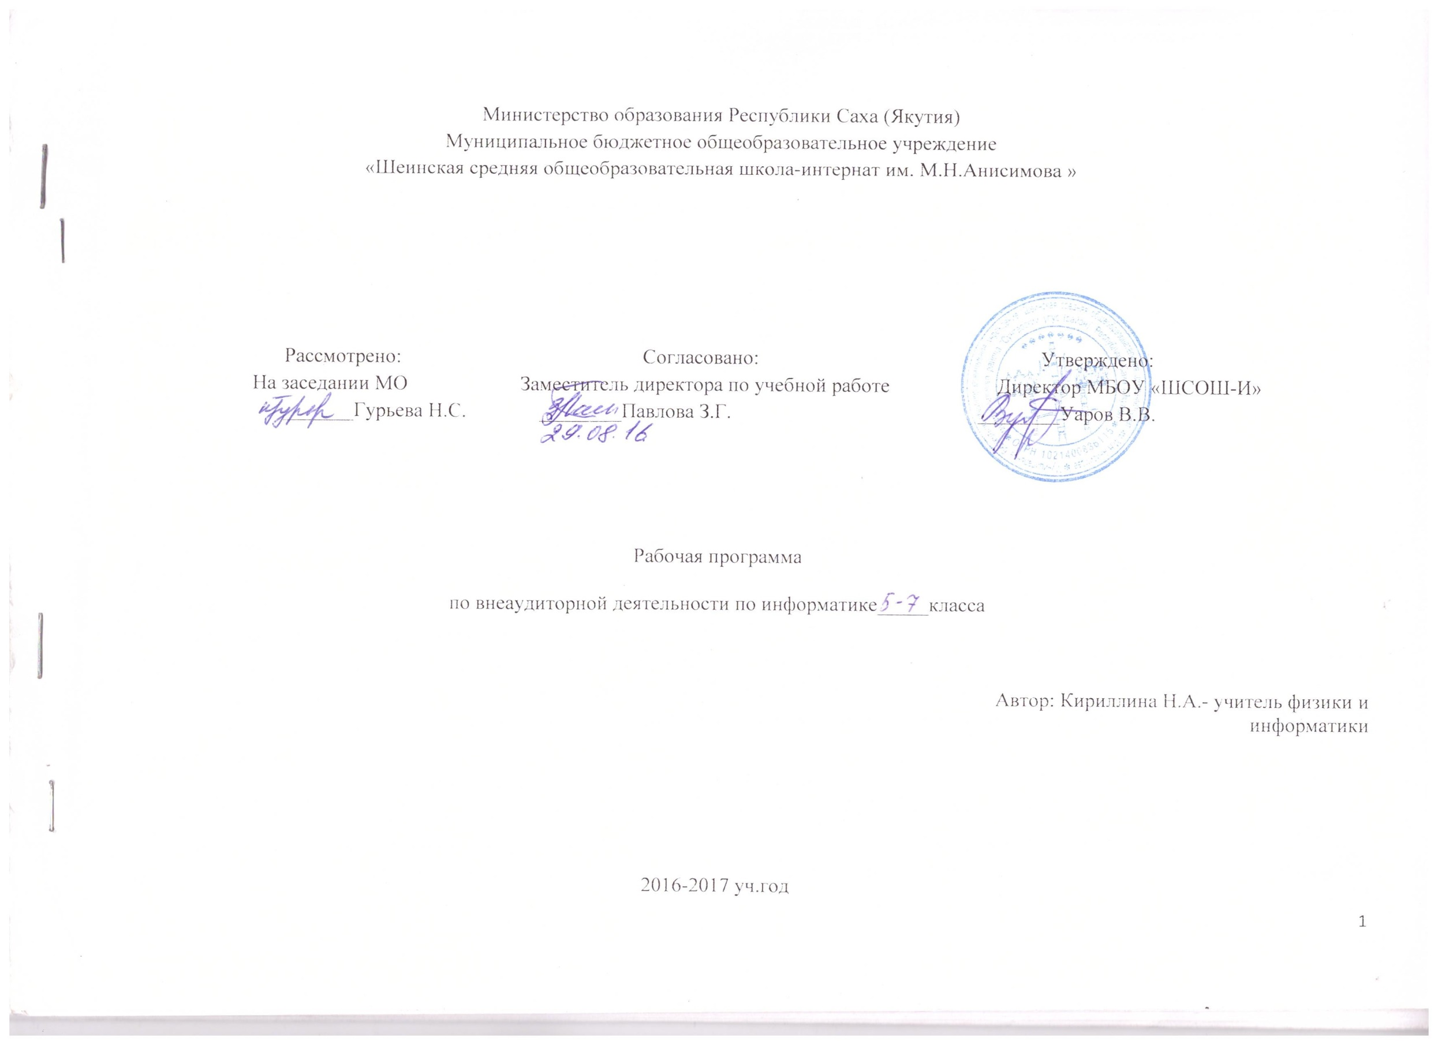
Пояснительная записка

В настоящее время компьютерная техника и информационные технологии позволяют автоматизировать обработку информации различной структуры. Поэтому специалистам практически любой отрасли необходимо уметь работать на компьютере, иметь навыки работы с современным программным обеспечением. Техническое и программное обеспечение гимназии позволяет на практике познакомить школьников с основами компьютерных технологий, подготовить их к жизни и работе в условиях информационно развитого общества.
Программа внеурочной деятельности «Юный информатик» предназначена для учащихся 7 классов.
Программа рассчитана на 34 часа (1 час в неделю).
Цели:
- формирование у учащихся умения владеть компьютером, использовать его для оформления результатов своей деятельности и решения практических задач;
- дать учащимся представление о современном подходе к изучению реального мира, о широком использовании алгоритмов и персональных компьютеров в научных исследованиях, проектах;
- подготовка учащихся к активной полноценной жизни и работе в условиях технологически развитого общества;
- создание условий для внедрения новых информационных технологий в учебно-воспитательный процесс школы.
- реализация в наиболее полной мере возрастающего интереса учащихся к углубленному изучению алгоритмизации и программирования через совершенствование их алгоритмического и логического мышления;
- раскрытие основных возможностей, приемов и методов обработки информации разной структуры с помощью офисных программ и системы алгоритмического языка Кумир
Задачи:
- формирование знаний о роли информационных процессов в живой природе, технике, обществе;
- формирование знаний о значении информатики и вычислительной техники в развитии общества и в изменении характера труда человека;
- формирование знаний об основных принципах работы компьютера, способах передачи информации;
- формирование знаний об основных этапах информационной технологии решения задач в широком смысле;
- формирование умений моделирования и применения его в разных предметных областях;
- формирование умений и навыков самостоятельного использования компьютера в качестве средства для решения практических задач;
- формирование умений и навыков работы над проектами по разным школьным дисциплинам.
Реализация этих целей и задач будет способствовать дальнейшему формированию взгляда школьников на мир, раскрытию роли информатики в формировании естественнонаучной картины мира, развитию мышления, в том числе формированию алгоритмического стиля мышления, подготовке учеников к жизни в информационном обществе.
Срок реализации программы: учебный год.
Режим занятий: 1раз в неделю.
Структура курса представляет собой 34 взаимосвязанные темы. Все занятия направлены на расширение и углубление базового курса информатики, и создание условий успешной практической деятельности каждого учащегося.
Основное содержание курса расширения и углубления знаний учащихся.
Каждая тема включает в себя теорию и практику.
В предлагаемом курсе разработана система заданий.

Учащиеся должны иметь навыки использования приобретенных знаний и умений в практической деятельности и повседневной жизни для:

- создания простейших моделей объектов и процессов в виде изображений, описания, чертежей, таблиц, программ;
- создания информационных объектов, в том числе для оформления результатов учебной работы;
- организации индивидуального информационного пространства, создания личных коллекций информационных объектов.

Методы, формы работы и виды деятельности учащихся:

-лекционные занятия,
- практические работы,
-тренировочные упражнения,
- семинарские занятия,
- творческие работы

Требования к уровню достижений обучающихся
Учащиеся должны знать:
- назначение основных элементов окна графического редактора;
- приемы создания и редактирования изображения;
- основные элементы текста;
- приемы редактирования и форматирования текста;
- технологию вставки различных объектов;
- технологию работы с таблицами и колонками;
- правила создания анимации и требования к её оформлению;
- иметь простейшие представления о формальных исполнителях;
- основные алгоритмические структуры, операторы графики языка алгоритмизации;
- о требованиях к организации компьютерного рабочего места, соблюдать требования безопасности и гигиены в работе со средствами ИКТ.

Учащиеся должны уметь:
- включать и выключать компьютер;
- запускать приложения, сохранять результат работы на диске, открывать необходимый документ;
- вводить с клавиатуры, редактировать и форматировать текст;
- работать с таблицами любой сложности;
- создавать изображения, редактировать в текстовом процессоре WORD;
- создавать и редактировать рисунок в растровом редакторе;
- работать с слоями изображения;
- создавать анимацию средствами графического редактора GIMP;
- создавать и демонстрировать мультимедиа презентации;
- работать в среде языка алгоритмизации;
- создавать программы, выводящие на экран заданные изображения;
- уметь применять алгоритм ветвления и цикла.

Форма подведения итогов - создание и защита проектов.

Учебно – тематический план
№ урока | Тема урока | Кол-во часов |  | Основное содержание | Дата проведения
№ урока | Тема урока | Теория | Практика | Основное содержание | План | Факт
 | Знакомство с графическими редакторами Paint и Gimp. | 1 |  | Изучение создания растрового рисунка в редакторе Paint. Изучение форматирования и редактирования объектов растровой графики. Изучение масштабирования объектов растровой графики.  Назначение графического редактора GIMP. Основные элементы рабочего окна программы GIMP. Знакомство с основными панелями GIMP. Форматирование и редактирование изображений.
2 | Создаём простейшие рисунки. |  | 1 | Основные функции графического редактора Paint, GIMP: создание и редактирование рисунков.
3 | Использование - поворота, копирования частей изображения для создания объектов. | 0, 5 | 0, 5 | Копирование и вставка изображений в буфер обмена. Создание изображения на основе буфера обмена. Изменения размеров холста. Работа со слоями. Повторение коррекции тона, освещенности и насыщенности. Инструменты кисть и градиент.
4 | Цветной ластик, применение на практике. Основной, фоновый цвет. |  | 1 | Назначение инструмента Ластик.
5 | Создание изображений в Gimp. Работа со слоями. | 0, 5 | 0, 5 | Понятие слоев. Создание, перемещение, удаление слоев. Режим слоя, прозрачность слоя. Инструменты для работы со слоями: перемещения, масштабирование, поворот, искривление, перспектива, зеркало. Цветовые модели RGB и CMY.
6 | Создание анимации в Gimp. | 1 |  | Понятие анимации. Работа со слоями — создание кадров анимации. Сохранение анимированных изображений, оптимизация анимированных изображений.
7 | Итоговая работа-рисунок на свободную тему. |  | 1 | Создание рисунка на свободную тему.
8 | Знакомство с текстовым процессором WORD. Меню, панели инструментов. | 1 |  | Назначение текстового процессора WORD. Окно текстового процессора WORD. Символ, слово, строка, абзац, фрагмент
9 | Редактирование текста. | 0, 5 | 0, 5 | Обработка текстовой информации. Редактирование текста. Работа с фрагментами текста.
10 | Форматирование текста. | 0, 5 | 0, 5 | Текстовый документ, форматирование текстового документа, выравнивание, шрифт, начертание.
11 | Работа с таблицами. | 0, 5 | 0, 5 | Таблица, столбец таблицы, строка таблицы, ячейка таблицы.
12 | Сложные таблицы. | 1 |  | Таблица, столбец таблицы, строка таблицы, ячейка таблицы.
13 | Создаём векторные изображения. |  | 1 | Графический редактор, графический примитив
14 | Редактор формул. | 1 |  | Ввод математических формул и вычисление по ним.
15 | Газетные колонки, поиск и замена слов. | 1 |  | Знакомство с издательской системой “MS Publisher
16 | Итоговая работа-создание документа. |  | 1 | Создание документа на заданную тему
17 | Power Point 2007. Фон, шаблоны. Режимы работы. Меню программы. | 1 |  | Знакомство с Power Point 2007. Алгоритм создания слайдов.
18 | Выбор дизайна. Правила оформления. | 1 |  | Дизайн презентации и макеты слайдов.
19 | Анимация и настройка презентации. Создание проекта. |  | 1 | Эффекты анимации. Технология настройки анимации.
20 | Подбор материала и создание проекта. |  | 1 | Создание презентации.
21 | Работа над выбранным проектом. |  | 1 | Создание презентации.
22 | Создание и защита проектов. |  | 1 | Защита проектов.
23 | Знакомство со средой алгоритмического языка Кумир. Исполнитель Черепашка. | 1 |  | Алгоритм – модель деятельности исполнителя алгоритмов. Знакомство со средой КУМИР. Знакомство с исполнителем Черепаха.
24 | Исполнитель Робот. Составление простейших программ. |  | 1 | Исполнитель Робот.
25 | Алгоритмические конструкции. | 1 |  | Команда ветвления. Цикл со счетчиком.
26 | Составление задач и написание программ к ним. |  | 1 | Составление простейших программ на алгоритмических языках.
27 | Исполнитель-Чертёжник. Общие сведения. Описание команд. | 1 |  | Знакомство с исполнителем Чертежник.  Управление Чертежником  Программы управления Чертежником.
28 | Выполнение простейших чертежей. |  | 1 | Рисуем простейшие чертежи.
29 | Использование алгоритмических конструкций. | 1 |  | Использование вспомогательных алгоритмов.
30 | Создание простого орнамента. |  | 1 | Чертежник рисует орнамент.
31 | Создание сложного орнамента. Циклы. | 1 |  | Цикл повторить n раз.
32 | Создание сложных рисунков. |  | 1 | Создание сложных рисунков.
33 | Создание сложного рисунка и написание программы к нему. |  | 1 | Создание сложного рисунка и написание программы к нему.
34 | Итоговое повторение. Исполнитель-Чертёжник, Робот. | 1 |  | Создание программ.

Содержание
- Знакомство и работа в графическом редакторе Paint и GIMP – 7 часов
- Знакомство и работа в текстовом процессоре WORD 2010 – 9 часов
- Знакомство и работа с программой создания презентаций Power Point 2010 – 6 часов
- Алгоритмизация-система КУМИР (исполнители – Черепашка, Робот, Чертёжник)–12 часов

Перечень учебно-методического обеспечения
ФОРМЫ ЗАНЯТИЙ
Практикум – работа в классе с использованием как традиционных форм (лекция, объяснение, собеседование), так и активных (текущая работа с документами, за компьютером и т. д.).
Лабораторное занятие – урочное занятие по документам, раздаточным материалам и т. д.
Семинар – занятие по опросу, представлению докладов, презентаций, проектов и т. д.

Аппаратные средства
- Персональный компьютер, ноутбук – универсальные устройства обработки информации; основная конфигурация современного компьютера обеспечивает учащемуся мультимедиа-возможности.
- Проектор, подсоединяемый к компьютеру (видеомагнитофону); технологический элемент новой грамотности – радикально повышает: уровень наглядности в работе учителя, возможность для учащихся представлять результаты своей работы всему классу, эффективность организационных и административных выступлений.
- Интерактивная доска – повышает уровень наглядности в работе учителя и ученика; качественно изменяет методику ведения отдельных уроков.
- Принтер – позволяет фиксировать информацию на бумаге.
- Телекоммуникационный блок, устройства, обеспечивающие подключение к сети – обеспечивает работу локальной сети, даёт доступ к российским и мировым информационным ресурсам, позволяет вести электронную переписку.
- Устройства вывода звуковой информации – аудиоколонки и наушники для индивидуальной работы со звуковой информацией, громкоговорители для озвучивания всего класса.
- Устройство ввода графической и текстовой информации – сканер.
- Устройства для ручного ввода текстовой информации и манипулирования экранными объектами – клавиатура и мышь.

Программные средства
- Операционная система.
- Файловый менеджер.
- Антивирусная программа.
- Программа-архиватор.
- Текстовый редактор, растровый и векторный графические редакторы.
- Программа разработки презентаций.
- Среда Кумир
- Браузер

Интернет-ресурсы

- Сайт Константина Полякова: http://kpolyakov.narod.ru/
- Сайт информационной поддержки конкурсов и олимпиад: http://konkyrcy.ucoz.ru/

